配置git fork源代码网上一大推，不再介绍。
Fork后同步原作者的代码：
在我们fork后的界面点击
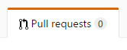
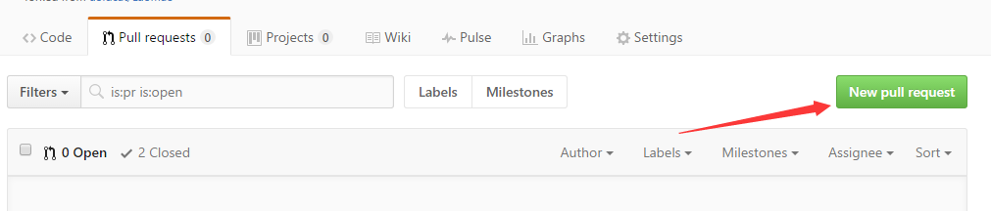
把我们的项目放到左边，原作者的放到右边，即可看到作者的更新
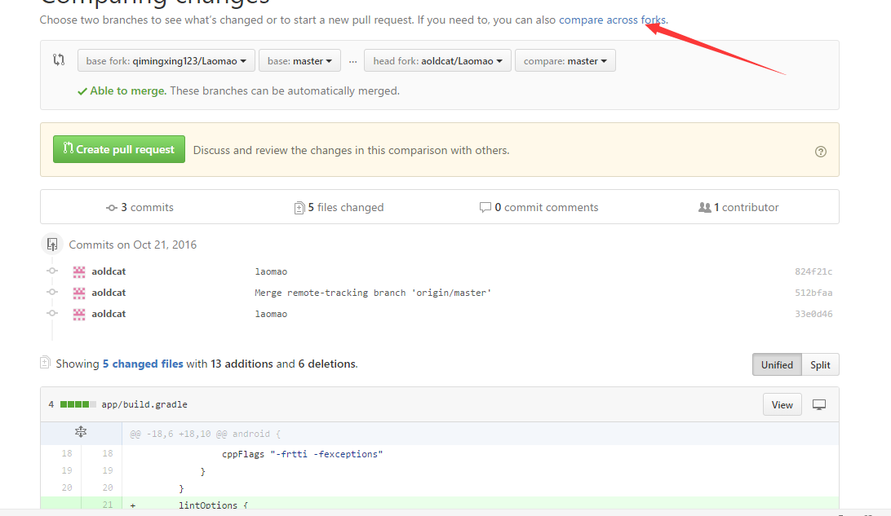
创建一个pull request
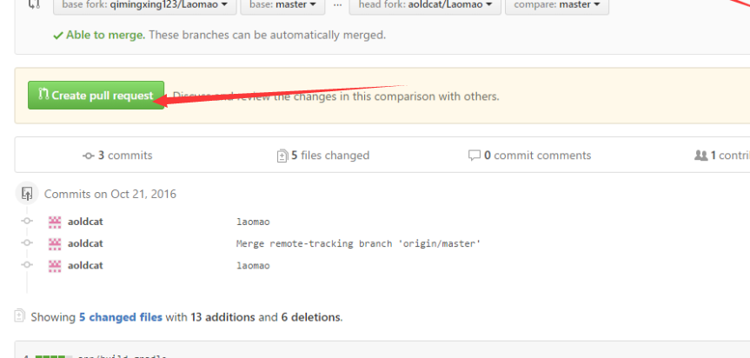
合并后就，在你的分支上就能看到原作者的更新了
